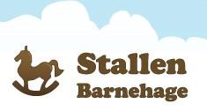

Årsplan 2023-2024
Visjon:
Med leken tilstede, skaper vi hverdagsglede.

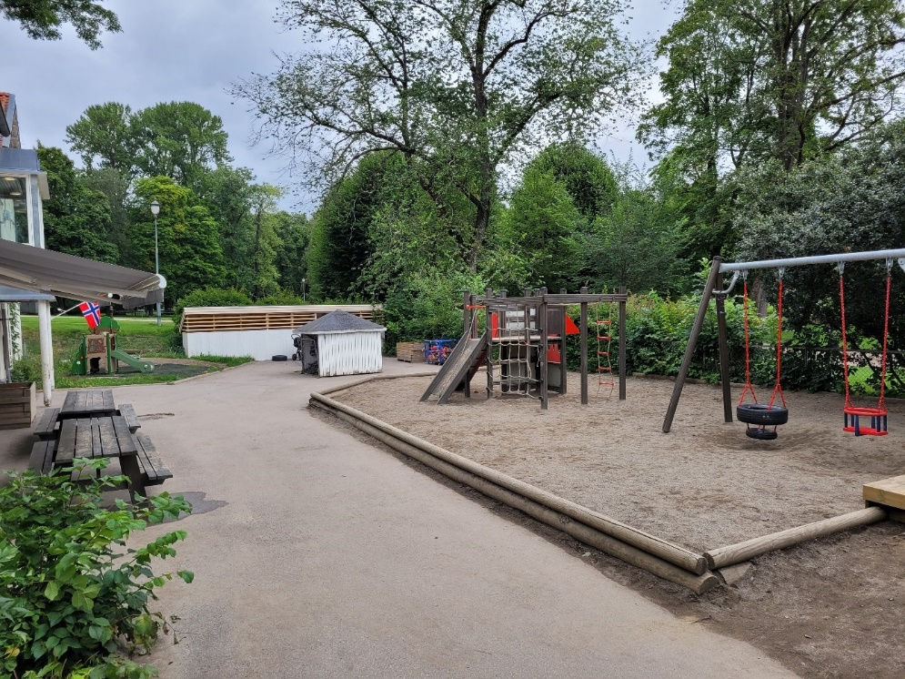

Innhold
1. Hvem er vi? 3
1.1. Kontaktinformasjon 3
1.2. Personal 5
6
2. Hva er egentlig en årsplan? 7
2.1 Barnehagens visjon og verdigrunnlag 7
7
2.2 Barnehagens psykososiale miljø 8
2.3 Barnas verneombud/kroppen vår 9
Hentet fra Bifdir.no (barne-ungdom og familiedirektoratet) 9
Hva bør du snakke med barnet om - og ved hvilken alder? 9
Under 4 år: 10
Når barnet er 4-6 år: 10
3. Styringsstruktur og dokumentasjon: 10
3.1 Planlegging, vurdering, kartlegging ,dokumentasjon og progresjon: 11
3.2 Progresjon for fagområdene i rammeplanen 12
4.0 Temaarbeid barnehageåret 2023-2024: Mangfold 16
5.0 Dagen, uken, året: 16
5.1 Dagsrytme 17
5.2 Årshjul 18
5.3 Overganger 19
Lillesia til Storesia 19
Barnehage/skole 19
6.0 Foreldresamarbeid: 21
6.1 Tilvenning 21
6.2 Levering/henting 22
6.3 Rutiner ved levering 22
6.4 Rutiner ved henting 22
6.5 KidPlan 22
6.6 Foreldresamtaler 22
6.7 Styret 22
6.8 Samarbeidsutvalget (SU) 23
7.0 Barns sykdom: 23
8.0 Mat i barnehagen: 23
9.0 Bursdagsfeiring og arrangementer i barnehagen: 24

1. Hvem er vi?

Stallen barnehage ble stiftet i 1984, og har siden starten vært en foreldredrevet barnehage med kulturprofil. Barnehagen ligger lokalisert i bymuseets lokaler i Frognerparken, i bydel Frogner.
Vi benytter oss av parkens flotte områder til lek og utforskning av natur, samtidig som det er kort avstand til offentlig transport som buss og trikk fra Frogner Plass, og t-bane fra Majorstuen.

Vi vil legge til rette for at barna har muligheter til å uttrykke seg på flere kunstneriske måter. Med dette mener vi at barna skal utvide sine ulike uttrykksformer, spesielt innen de estetiske fagene musikk, dans, dramatisering og forming.
For at barna skal nå den proksimale utviklingssonen, altså der de utvikler seg best, er det viktig at de voksne i barnehagen opptrer som støttende stillas.
I henhold til kunstpedagogikken skjer mye læring i spenningen mellom inntrykk og uttrykk. På bakgrunn av dette vil vi også ha et overordnet fokus på å skape nye og gode inntrykk for barna gjennom aktiviteter, turer, opplevelser av andres kunst og uttrykk.
For å oppnå dette vil vi fokusere på følgende tre hovedmål:
- Gi barna flere sansbare inntrykk.
- Øke barnas kunnskap om ulike uttrykksformer, materialer og utstyr.
- Barna skal bli kjent med seg selv og egen formidlingsevne.

Stallen har to avdelinger, Lillesia som består av 9 barn i alderen 10 måneder-2 til 3 år, og Storesia med 20 barn i alderen 2/3 til 6 år.
Personalgruppen består av 1 mann og 7 kvinner med forskjellige interesser, erfaringer og bakgrunn.
Vi ønsker sammen å skape gode og trygge rammer for barns utvikling og oppvekst, og ha et godt og nært samarbeid til foreldrene.

1.1. Kontaktinformasjon

Kontoret: 950 76 271 mail: post@stallen.no

Storesia: 950 76 556 mail: storesia@stallen.no

Lillesia: 950 75 115 mail: lillesia@stallen.no

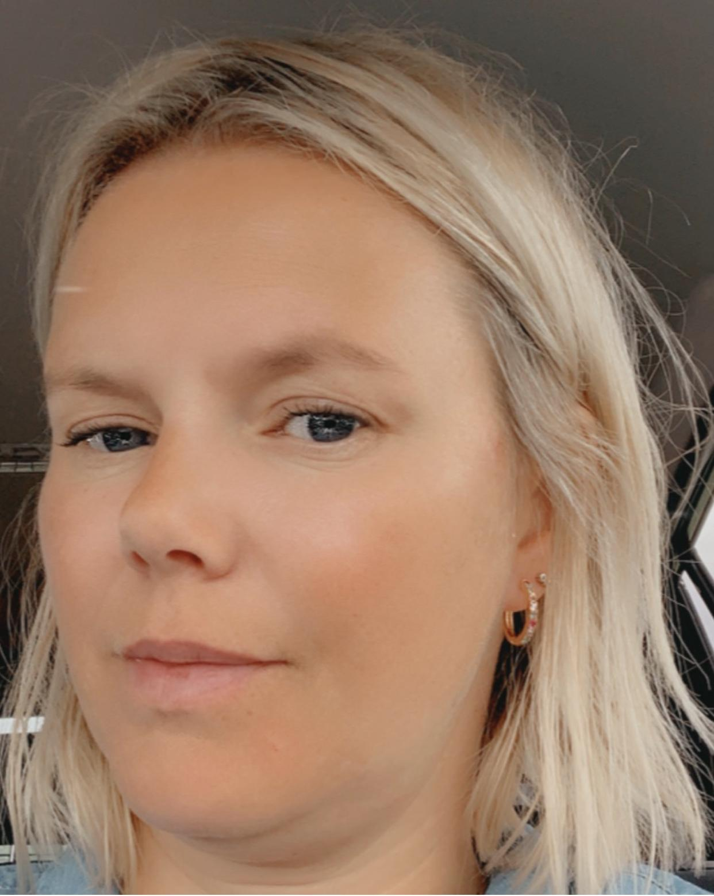

Hanne Akstun

Daglig leder

Hanne er utdannet barnehagelærer og tatt styrerutdannelsen. Hun har jobbet i barnehage siden 1998, og i Stallen siden 2018 Hun bor på Bærums verk med sin mann og to sønner.
Hanne er spesielt glad i dramatisering, hun bruker humor som aktivt virkemiddel i hverdagen.
Barnehagens åpningstider:

Mandag-fredag 07.45-17.00

Barnehagen holder stengt mandag-til onsdag før skjærtorsdag og i romjulen.

Sommerstengt uke 28, 29 og 30.
Planleggingsdager 2023/2024
25.08.23
24.11.23
16.02.24
10.05.24

1.2. Personal
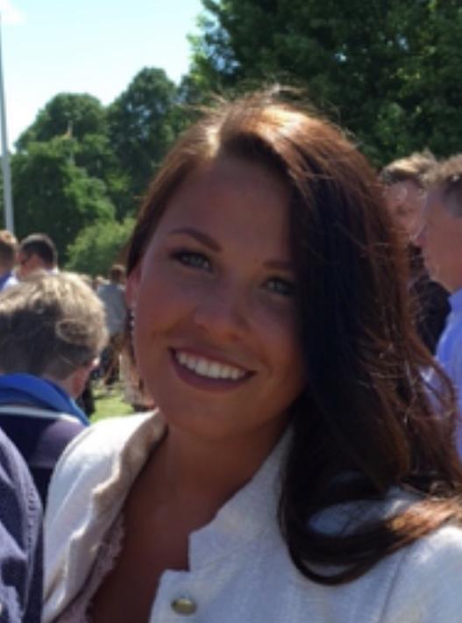
Ansatte på Storesia:

Bernhard Finnerud
Pedagogisk medarbeider

Bernhard har jobbet i Stallen siden 1996.
Han har drevet med forebyggende arbeid for rusmiddeletaten, samt jobbet på boenhet for barnevernet med barn i alderen 10-20 år. Han har jobbet i 3 år som miljøarbeider.
Han er brannansvarlig på huset.

Michaela Lindgren
Barnehagelærer

Michaela kommer fra Sverige. Hun ble ferdigutdannet barnehagelærer 2020 og har jobbet i Stallen barnehage siden da.

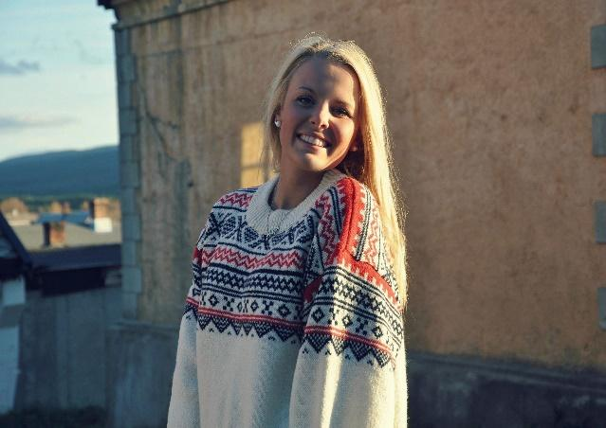
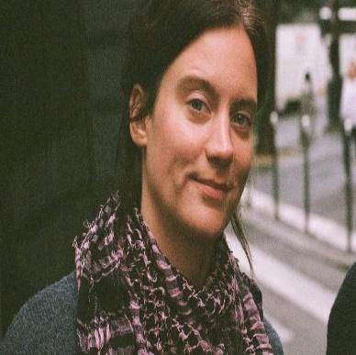

Anja Lorck Røang
Pedagogisk medarbeider

Anja har jobbet fast i Stallen siden 2020 hun har en 80 % stilling hos oss. Hun har jobbet som vikar her og i andre barnehager før den tid. Har også jobbet som servitør og på aldershjem.

Anne Ragnhild Leren
Pedagogisk leder

Anne Ragnhild og ble ferdig utdannet barnehagelærer i 2013. Hun har jobbet i Stallen barnehage siden 2020. Tidligere har hun jobbet som engelsk lærer i Frankrike og som pedagog i andre barnehager.

Ansatte på Lillesia:

Iselin Eie

Iselin Eie
Pedagogisk leder

Iselin ble ferdigutdannet barnehagelærer i Tromsø 2018. Der arbeidet hun 1 år før hun ble ansatt hos oss. Hun er tillitsvalgt og barnas verneombud. Hun har også en veiledningsutdanning for å veilede barnehagestudenter.

Josefin Saarnak
Pedagogisk medarbeider

Josefin er og kommer fra Sverige og har vært i Stallen siden 2020. Hun har tidligere erfaring fra barnehage.

Hannah Lind
Pedagogisk medarbeider

Hannah er fra Sverige og hun har tidligere jobbet i flere barnehager før hun kom til oss. Hannah har vært ansatt i Stallen barnehage siden 2016. Hun er HMS ansvarlig på huset sammen med daglig leder, Hanne.

2. Hva er egentlig en årsplan?
Årsplanen er et pedagogisk dokument som skal beskrive barnehagens mål og innhold for det gjeldende året. Den skal opplyse foresatte om barnehagens pedagogiske og praktiske innhold. I tillegg skal årsplanen fungere som et verktøy i det daglige arbeidet for personalet. Årsplanen skal være tilgjengelig for foresatte, personalet, pedagogisk fagsenter og andre instanser. Den skal også si noe om barnehagens verdigrunnlag og visjon.

2.1 Barnehagens visjon og verdigrunnlag
Vår visjon: Med leken tilstede, skaper vi hverdagsglede.
Ifølge rammeplanen skal barnehagen ivareta barnas behov for lek og den skal være en arena for barnas utvikling og læring, og for sosial og språklig samhandling. Leken er barnas viktigste aktivitet og dens betydning har stor plass i rammeplanen. Vi vet at leken fremmer barnas utvikling på mange områder; intellektuelt, språklig, fysisk, sosialt og emosjonelt. Det er vårt ansvar at alle barna får gode erfaringer i samspillet med andre barn og at de har noen å leke med.

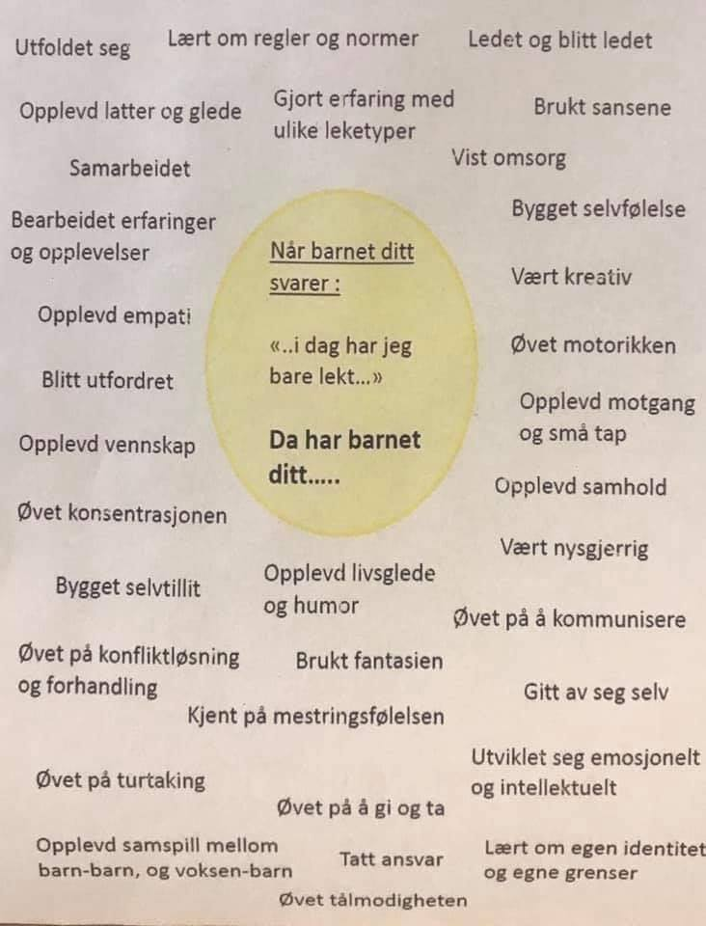

2.2 Barnesyn

Vi anerkjenner barna som kompetente mennesker, de har bare mindre erfaring enn voksne. Barn lærer best ved førstehåndserfaringer, gjennom utforskning, undring og i samspill med andre barn og voksne.
Følgende punkter er viktige for oss i Stallen Barnehage:
- Respekt (anerkjenne, ta barnets perspektiv)
- Likeverd (uavhengige av sosiale forhold og forutsetninger. Ta barnet på alvor, vær ydmyk, vis respekt for ulike forutsetninger)
- Barn er ikke vanskelige, men har det vanskelig (møt barnas følelser, sette ord på følelsene)
- Barn kan (ut fra sine forutsetninger)
- Det er urettferdig å behandle alle likt

2.2 Barnehagens psykososiale miljø

På Oslo kommune sine hjemmesider bruker de følgende definisjon:
Mobbing av barn i barnehage er handlinger fra voksne eller andre barn som krenker barns opplevelse av å høre til og være en betydningsfull person for fellesskapet.

Vi i Stallen Barnehage jobber forebyggende mot mobbing, dette gjelder her og nå, men også for fremtiden. Måten vi jobber på er å fremme samhold og at ulikheter er en styrke fremfor en ulempe. Vi styrker barnas selvbilde ved å fokusere på mestringsopplevelser, og er tidlig ute med å anerkjenne dem som betydningsfulle mennesker der vi legger til rette for at de øker sin sosiale kompetanse.

Alle vil møte mennesker som utøver negative handlinger mot oss, og vi vil gi barna verktøy til å takle disse situasjonene. Ved å heller øke barnas selvbilde, mister de negative handlingene sin styrke og kan lettere håndteres. Ord har kun den styrken vi selv tillater dem å få, altså ligger mye på subjektiv oppfatning.

Tidvis faller barn utenfor leken og da er det vår oppgave å avdekke årsakene og å hjelpe barnet tilbake i lek. Alt bunner ut i aktivt arbeid innen sosial kompetanse der alle må lære seg å takle motgang, egne følelser, samt relasjonelle forhold.

Tiltak
- Personalet er «tett på» barna i lek og aktiviteter for å kunne fange opp atferd som kan utvikle mobbing.
- Personalet skal observere og kartlegge samspill mellom barn og mellom voksne og barn.
- Personalet skal være til stedet, leke og snakke med barna om hvordan de har det og er oppmerksomme på endringer i barns atferd.
- Personalet gjennomfører samtaler med barna med fokus på barnas trivsel- variere mellom 1 til 1 eller i grupper.
- Pedagogisk leder gjennomfører foreldresamtale der barns trivsel, atferd og vennskap tas opp.
- Skrive aktivitetsplaner og handlingsplaner i samarbeid med foreldre.
Alle skal bli møtt med varme, anerkjennelse og oppmuntring, slik at en opplever seg selv som verdifull. Vi voksne skal legge merke til, bekrefte, synliggjøre og forsterke positivt samspill mellom barn. I barnehagen gjør vi dette konkret gjennom arbeidet med sosialkompetanse og bruker forskjellig verktøy: Grønne tanker-glade barn, Marius mus

2.3 Barnas verneombud/kroppen vår
I samarbeid med Stine Sofie stiftelse har vært vi med på et pilotprosjekt som handler om å få styrket kompetansen for å se de sårbare barna. Pilotprosjektet er delt opp i 3 moduler:
- Vold og seksuelle overgrep mot barn
- Inkluderende miljø med vekt på forebygging, avdekking og håndtering av mobbing og krenkelser. (Endringer i barnehageloven fra 01.01.21.omhandler aktivitetsplikten og ha en tydelig handlingsplan barn som opplever dette.)
- Barn med behov for spesiell tilrettelegging.

Stine Sofie Barnehagepakke er utviklet av Stine Sofies Stiftelse – for oss som jobber i barnehage. Stine Sofies Stiftelse sine samfunnsmål er at færre barn skal utsettes for vold og overgrep, flere saker knyttet til vold og overgrep skal avdekkes så tidlig som mulig, og som har blitt utsatt for vold og overgrep skal få bedre hjelp og ivaretakelse. Derfor jobber stiftelsen innenfor tre kjerneområder: forebygge, avdekke og ivareta. Stine Sofie Barnehagepakke er tiltaket som skal bidra til å avdekke vold og overgrep gjennom å styrke handlingskompetansen til barnehageansatte. Ved å arbeide målrettet med handlingskompetanse mener vi at flere tilfeller vil avdekkes. Tiltaket vil i tillegg virke forebyggende.
Rammeplan og lovverk Arbeidet med tematikken vold og seksuelle overgrep mot barn er forankret i ulike internasjonale og nasjonale lover og planverk.

- Jamfør rammeplan for barnehagen skal personalet “ha et bevisst forhold til at barn kan være utsatt for omsorgssvikt, vold og seksuelle overgrep, og vite hvordan dette kan forebygges og oppdages”
- FNs barnekonvensjon, artikkel 19, sier at alle barn skal beskyttes mot enhver form for vold, mot skade, misbruk, mishandling og mot bli forsømt. Barnekonvensjonen er inkorporert i grunnloven § 104, og er gjeldende i Norge.

- Barnehageloven § 22 forteller at alle barnehageansatte har en individuell og selvstendig plikt til å melde ifra til barnevernet hvis et barn for eksempel opplever vold, omsorgssvikt eller overgrep

Barnehagen skal bidra til at barna blir kjent med kroppen sin og utvikler bevissthet om egne og andres grenser. (Rammeplanen, s. 49, 2017)
Barns seksualitet er preget av nysgjerrighet, og barn begynner tidlig å utforske kroppen sin og stille spørsmål. Ved å bli møtt av voksne som setter ord på og tar spørsmål på alvor bygger vi grunnsteiner for at barna skal blir trygge på at alt er greit å snakke om. Hvis barna får et ordforråd som gjør at de kan snakke om grenser, seksualitet, benevne kroppsdeler så kan dette være med å forebygge overgrep. Barna skal tidlig lære hva som er greit/ikke greit.

Hentet fra Bifdir.no (barne-ungdom og familiedirektoratet)

Hva bør du snakke med barnet om - og ved hvilken alder?
Når du skal snakke med barnet om kropp og seksualitet, kan det være lurt å ta utgangspunkt i naturlige situasjoner eller benytte sjansen når spørsmål dukker opp. Her finner du noen forslag til hva det kan være aktuelt å snakke om på ulike alderstrinn.

Under 4 år:
- Fortell om kroppen og dens funksjoner. Lær barna vanlige ord på kjønnsorganer.
- Forklar forskjellen på jentekropp og guttekropp.
- Fortell at babyer ligger i morens mage og at de kommer ut av skjeden.
- Si at der er lov/ok å ta på og kose med sin egen tiss. Forklar også at man kan gjøre det når man er for seg selv.
- Snakk om grenser. Både personlige og sosiale. Et eksempel kan være at det er vanlig å ha på seg klær når man er ute og at det ikke er lov å ta på tissen til noen uten lov.
- Forklar at barnet bestemmer over egen kropp – og hva det betyr. De kan selv bestemme om de vil gi noen en klem eller ikke. Snakk om at hvis noen for eksempel tvinger dem til å ta på egen eller andres tiss, så må de si dette til noen de stoler på. Det er ikke å sladre.

Når barnet er 4-6 år:
- Forklar hvordan kroppen endrer seg etter hvert som man vokser.
- Fortell om hvordan babyer blir til og hvordan de fødes.
- Forklar at man kan kjenne deilige følelser i tissen, at tissen kan bli stiv eller at man kjenner at det kiler. Snakk om at det kan være deilig å ta på seg selv, men at det som oftest er noe man gjør når man er for seg selv.
- Forklar at voksne har sex fordi det er deilig og for å lage barn.
- Snakk om forelskelse og kjærlighet.
- Fortell litt om kjønnsidentitet, legning og ulike måter man kan være famille på.
- Snakk om seksuelle overgrep og at dette kan skje selv om det er en voksen eller ungdom som man kjenner og stoler på. Fortell barnet hvem de kan snakke med hvis noe slik skulle skje.

3. Styringsstruktur og dokumentasjon:

Barnekonvensjonen

Barnehageloven
https://lovdata.no/dokument/NL/lov/2005-06-17-64
Rammeplan for barnehager

https://www.udir.no/globalassets/filer/barnehage/rammeplan/rammeplan-forbarnehagen-bokmal2017.pdf

Barnehagens vedtekter

Barnehagens årsplan

Månedsplan Lillesia  Didaktisk planverktøy | Månedsplan Storesia  Didaktisk planverktøy

3.1 Planlegging, vurdering, kartlegging ,dokumentasjon og progresjon:
Planlegging gir grunnlag for å tenke og handle langsiktig og systematisk i det pedagogiske arbeidet. Planlegging skal bidra til kontinuitet og progresjon for enkeltbarn og barnegruppen. Planleggingen er utgangspunkt for refleksjon og utvikling av barnehagens pedagogiske praksis. Planleggingen er med utgangspunkt i kunnskap om barns trivsel og utvikling, og den baseres på observasjon, dokumentasjon, refleksjon, systematisk vurdering og samtaler med barn og foreldre. Planleggingen foregår blant annet på ledernivå, innad på avdeling hvor man evaluerer hvert halvår, og i samarbeid med foreldre, med innspill fra barna. På ledernivå gjennomfører vi ledermøter for de pedagogiske lederne annenhver uke. Her er det mye planlegging og diskusjoner for at vi skal møtes i en felles forståelse og dra i samme retning. Avdelingene har sine avdelingsmøter hvor de legger planer for måneden, uken og dagen.

Dette er kartleggingsverktøy vi bruker i vår barnehage i samarbeid med foreldrene.
TRAS representerer en faglig forståelsesramme som omtaler åtte ulike språkområder som samspill, kommunikasjon, oppmerksomhet, språkforståelse, språklig bevissthet, uttale, ord produksjon og setningsproduksjon. Språkforståelse handler om hva barnet begriper av begreper, sammen med språklig bevissthet. Språkets formside refererer til hva barnet produserer av setninger, ord og uttale. Språket i bruk omfatter det sosiale aspektet, kommunikasjon og oppmerksomhet. TRAS observasjon sikrer dermed at en viss bredde av barnets språk blir fanget opp. Samtidig som en dybde sikrer ved at TRAS har flere observasjonspunkter innen hvert område og for hver alder. TRAS vil gi barnehagepersonalet sentral informasjon om hva en skal se etter når det kan være aktuelt å utrede videre og eller henvise til andre instanser
ALLE MED er et kartleggingsverktøy som er et visuelt og lettfattelig observasjonsskjema der barnets utvikling kommer tydelig frem innenfor seks utviklingsnivåer. Nivåene er innenfor; språkutvikling, lek, sosial og emosjonell utvikling, hverdagsaktiviteter, trivsel og sansemotorisk utvikling. Ved å benytte dette kartleggingsverktøyet oppnår en ikke bare en viten om hvor barnet står, men også en bevissthet hos personalet innenfor barns utviklingsområder. En oppnår å utvikle et felles forståelses grunnlag ut fra den teorien som verktøyet har grunnlag i. Personalet utvikler også en større bevissthet rundt sammenhengen mellom språklig og sosial kompetanse hos barn.

3.2 Progresjon for fagområdene i rammeplanen
Kommunikasjon, språk og tekst
1-2 år | 2-3 år
- Voksne må sette ord på det vi gjør  - Lære barna at ulike ting har et navn  - Lese bøker og synge sanger  - Snakke med barna  - Språkmiljø der barna opplever ulike sanger, rim og fortellinger med mye gjentakelse  - Voksne kommuniserer med barnet gjennom alle situasjoner  - Herming. ordspill og lek som gjentas flere ganger  - Gjenta det barnet sier | - Snakke med barna  - Sette ord på det vi gjør  - Lese bøker - få barna til å sette ord på ting; si hva de vil  - Bevisste på følelser, lære dem at andre blir lei seg, det de gjør får konsekvenser  - Øve på å ta imot og gjennomføre felles beskjeder - Lek med jevnaldrende  - Hermeleker  - Variert språk gjennom temaarbeid, der tekst og historie formidles på ulike måter, gjennom dramatisering, lek og lesestunder  - Sang, rim og regler  - Gjenta det barnet sier  - Turtaking  - Etablere lek, samspill og relasjoner til de andre barna, med den voksne som trygg base
3-4 år | 4-5 år
- Sitte og høre på en fortelling over lengre tid  - Kunne fortelle enkle historier  - Hjelpe til med praktiske gjøremål  - Trøste andre  - Kunne ta imot og gjennomføre felles beskjeder  - Hevde egne meninger og behov  - Mestre sosiale normer i samspill med omgivelsene –  - Vente på tur | - Kunne fortelle mer detaljerte historier  - Bøye ordene riktig  - Leke med språket  - Kunne svare på henvendelser  - Kunne ta imot og gjennomfør felles beskjeder Forholde seg til flere i lek  - Bruke språket til å formidle noe til et felleskap  Formidle dialoger og lengre tankerekker  - Bokstaver, skriving og lesing
5-6 år
- Kunne fortelle historier, hva de har gjort i helgen osv.
- Bli presentert for alfabetet og tall
- Bruke språket til å skape relasjoner, delta i lek og som redskap til å løse konflikter

Kropp, bevegelse, mat og helse
- år | - år
- Prøve å spise selv  - Vite hvor noen av kroppsdelene er  - Bruke kroppen ved å gå i trapper, hinderløype, bruke kroppen og bli bevisste på denne  - Venne seg til å vaske hender og ansikt før og etter mat  - Faste rutiner  - Dele lekopplevelser med andre barn og voksne | - Bruke kroppen ved å gå på tur,  - Hinderløype, danse etc.  - Få prøve å smøre på maten sin selv  - Vaske hender og ansiktet før og etter måltidene  - Øve på enkle grovmotoriske ferdigheter som å hoppe med samlede ben  - Beherske enkle finmotoriske ferdigheter som å perle med store perler  - Kroppslig lek  - Ordensbarn, bidra  - Kle på seg selv  - Få hjelpe til med oppgaver
3-4 år | 4-5 år
- Kunne smøre maten selv  - Kunne mestre enkle grov - og finmotoriske ferdigheter som å perle og hoppe på ett ben  - Kunne vaske seg på hendene før og etter måltidene  - Kle på seg selv  - Bære tursekken | - Kunne smøre maten selv  - Kunne vise respekt og forståelse for naturen  - Kunne vaske hendene før og etter måltider og do besøk  - Kunne øve på å tørke seg etter do besøk, med hjelp fra voksne
5-6 år
- Kunne smøre maten selv
- Kunne vise respekt og forståelse for naturen
- Ha god erfaring med ulike årstider og hvordan det er
- Gå på do selv, tørke seg selv og vaske hendene selv
- Porsjonere maten selv

Kunst, kultur og kreativitet
1-2 år | 2-3 år
- Prøve ulike uttrykksformer innenfor forming  - Få glede av musikk, dans og drama  - Utvikle gleden av ulike kunst og kultur former  - Skjermede omgivelser, små grupper | - Få kjennskap til nye uttrykksformer innenfor forming  - Begynne å utvikle egen fantasi og skaperglede  - Kjenne gleden ved å kunne skape noe selv
3-4 år  - Kunne bruke ulike materialer for å få frem sitt uttrykk  - Kunne få glede av å prøve nye materialer  - Utvikle egen fantasi og skaper glede  - Utforske rolleleken i mindre grupper | 4-5 år  - Kunne bevisst uttrykke seg gjennom ulike materialer  - Ta i bruk fantasi, kreativitet og skaperglede  - Utvikle elementær kunnskap om virkemidler, teknikk og form
5-6 år
- Kunne uttrykke seg bevisst gjennom ulike teknikker
- Bevisst kunne velge det uttrykket som passer best for dem selv
- Vise skaperglede gjennom kunsten og uttrykksformer
- Kunne uavhengig av andre vise hva de selv føler

Natur, miljø og teknologi
1-2 år | 2-3 år
- Få oppleve naturens mangfold  - Bli introdusert til alt som naturen kommer med i form av planter og dyr  - Oppleve gleden ved å være i naturen | - Vise glede over naturen  - Få mer kjennskap til naturens mangfold  - Lære seg å se etter ulike tegn i naturen  - Bli kjent med nye planter og dyr i naturen  - Begynne å erfare hvordan teknikken kan brukes i leken og hverdagslivet
3-4 år  - Kunne bli glad i naturen  - Finne og studere nye planter og dyr  - Lære å iaktta, undre seg og eksperimentere om fenomener i den fysiske verden  - Erfare hvordan teknikk kan brukes i leken og i hverdagslivet | 4-5 år  - Vise glede av å være i naturen  - Oppleve og beskrive det de ser i naturen  - Ha grunnleggende innsikt i miljøvern, natur og samspillet i naturen  - Få kjennskap om dyr og vekster og deres betydning for matproduksjonen  - Erfare hvordan teknikk kan brukes i lek
5-6 år
- Vise glede av å være i naturen
- Kunne lære å bruke naturen og ta vare på naturen
- Få grunnleggende innsikt i natur, miljøvern og samspillet i naturen
- Kunne iaktta, undre seg, eksperimentere, systematisere og beskrive fenomener
- Erfare hvordan teknikk kan brukes i leken og hverdagslivet

Antall, rom og form
1-2 år  - Bli kjent med enkle former  - Kunne finne formene når de blir spurt  - Få kjennskap til tall  - Erfare og utforske leker med form og mønster  - Gjenstander skal kjennes på, smakes på og ristes på | - år  - Kunne telle til tre før man gjør noe. For eksempel før man synger en sang  - Oppleve gleden over å utforske og leke med tall og former  - Få gleden av tall og former i form av ulike spill
3-4 år  - Kunne motsetninger av ulike uttrykk som over og under  - Kunne telle i enkle sammenhenger  - Få gleden av å bruke tall og begreper i hverdagen | 4-5 år  - Kunne tilegne seg gode og anvendbare matematiske begreper  - Vise glede over tall –  - Bruke ulike matematiske begreper bevisst i hverdag  - Kunne telle i enkle sammenhenger, som hvor mange som s  - Sitter rundt bordet  - Spill
5-6 år
- Kunne bruke matte bevisst i hverdagen i form av telling og begrep
- kunne sortere og sammenligne ulike størrelser, former og mål –
- få kjennskap i plasseringer og orientering og på den måten utvikle sin e evner til lokalisering –
- spill og bordaktiviteter

Etikk ,religion og filosofi
1-2 år  - Bli presentert for de grunnleggende normer og verdier  - Lære å vise respekt og toleranse for hverandre  - Bli presentert for grunnleggende kristne tradisjoner som jul og påske | 2-3 år  - Bli kjent med kristen tro og tradisjon i forbindelse med høytidene  - Tilegne seg samfunnets grunnleggende normer og verdier  - Utvikle toleranse og respekt for hverandre  - Få anledning til å undre seg og filosofere over ting i hverdagen
3-4 år  - Tilegne samfunnets grunnleggende normer og verdier  - Utvikle toleranse og respekt for hverandre  - Respektere hverandre selv om man er ulike  - Få innsikt i kristne grunnverdier og tradisjoner i forbindelse med høytidene  - Bli presentert for andres religion og kulturer  - Mer bevisst egne ønsker og behov - medvirke  - Være med å planlegge dagene | 4-5 år  - Kunne tilegne seg grunnleggende normer og verdier i samfunnet  - Få innsikt i kristne verdier og tradisjoner i forbindelse med høytidene, samt bli kjent med andre religioner  - Kunne undre seg og filosofere over ting og behandle hverandre med respekt  - Lære sosiale strategier som er vesentlige for å få venner, og være en aktiv del av en større sosial sammenheng  - Utforming av egen hverdag  - Delaktig i demokratiske prosesser
5-6 år
- Respektere forskjeller hos hverandre
- Kunne tenke og reflektere over ting
- Kunne sette seg inn i hvordan andre føler eller tenker i ulike situasjoner
- Vite at det de gjør får konsekvenser
- Være trygge på og leve etter samfunnets normer og verdier

Nærmiljø og samfunn
1-2 år  - Få lov å bestemme hva de har lyst til å leke med  - Få oppleve nærmiljøet ved å gå på turer  - Å oppleve at de blir tatt hensyn til  - Oppleve trygghet, omsorg og nær tilknytning til de voksne |  | 2-3 år  - Å oppleve at de blir tatt hensyn til  - Bli kjent med nærmiljøet gjennom turer  - Kunne få påvirke sin egen hverdag i barnehagen  - Utvikle tillitt til egen deltagelse og påvirkning av fellesskapet
3-4 år  - Oppleve at barna skal ta hensyn til hverandre og kunne få påvirke sin egen hverdag i barnehagen –  - Bli kjent med andre kulturer og markere mangfold |  | 4-5 år  - Å erfare at alle menneskene inngår i barnehagens fellesskap –  - Utvikle forståelser for ulike tradisjoner og levesett –  - Få forståelse for at selv om man er forskjellig skal man respektere alle –  - Barna tar mer selvstendige valg –  - De velger roller, tema og samarbeid med andre –  - Utvider lekekompetansen
5-6 år
- Få medvirke sin hverdag i barnehagen
- Vise respekt og hjelpe de som trenger det
- Bli kjent med noen historiske endringer i lokalmiljø og samfunn –
- Få kjennskap i ulike kulturer og levesett
- Oppleve seg selv som viktige bidragsytere
- Barna blir kjent med at samene er Norges urbefolkning, og får kjennskap til samiske fortellinger, sagn og andre deler av samisk kultur og hverdagsliv. Barna bidrar selv til økt kunnskap ved å stille undrende spørsmål om samisk kultur

4.0 Temaarbeid barnehageåret 2023-2024: Mangfold
Barnehagen skal fremme respekt for menneskeverdet ved å synliggjøre, verdsette og fremme mangfold og gjensidig respekt. Barna skal få oppleve at det finnes mange måter å tenke, handle og leve på» (Rammeplanen s.9:2017)
Mangfold og inkludering
Barnehagen gjenspeiler samfunnet vi lever i med ulike kulturer, livssyn og levesett.
Ifølge rammeplanen skal barnehagen fremme respekt for menneskeverdet ved å synligjøre, verdsette og fremme mangfold og gjensidig respekt. I barnehagen skal barna få erfaringer med at det finnes mange forskjellige måter å tenke, handle og leve på. Barnehagen skal vise hvordan vi kan lære av hverandre og fremme deres nysgjerrighet ovenfor likheter og forskjeller. Barnehagen skal gi felles erfaringer og synliggjøre verdien av fellesskap. «Barnehagen skal bidra til at alle barn føler seg sett og anerkjent for den de er, og synliggjøre den enkeltes plass og verdi i fellesskapet» (Rammeplanen)

Vi skal bruke mangfold som en ressurs i vårt pedagogiske arbeid ved å støtte, styrke og la barna utforske ut fra deres egne kulturelle og individuelle forutsetninger. Dette bidrar til at alle barn kan få oppleve glede og mestring i sosiale og kulturelle fellesskap.

Slik jobber vi med mangfold:

- Være gode rollemodeller
- Samtaler med barna
- Bruke sanger på flere språk og flagg av landene som er presentert i barnegruppen
- Bli kjent med ulike kulturer, livssyn og levesett

5.0 Dagen, uken, året:
Vi bruker Kidplan og e-post som primære informasjonskanaler. På Kidplan finner du blant annet ukeplan, den benyttes også til dagsrapporter, bilder og annen informasjon. I tillegg til dette sendes det ut månedsbrev fra avdelingene.
Stallen Barnehage har også en egen hjemmeside. På nettsidene vil man alltid finne utgavene av barnehagens viktige dokumenter som årsplan, vedtekter ol. URL er www.stallen.no.

5.1 Dagsrytme
Kl.: | Aktivitet: |  | Personalets hovedfokus:
07:45 | - Barnehagen åpner og vi åpner felles for begge avdelingene inne på Storesia.  - 07.45 – 09.00: Medbrakt frokost spises på avdeling |  | - Ønske hvert enkelt barn velkommen til barnehagen.  - Skape en harmonisk  overgang fra levering til aktivitet i barnehagen.  - Engasjere og inspirere til lek.
09:30-10.00 | - Barnehagens kjernetid begynner. Barna deles i lekegrupper og vi har ulike aktiviteter. Det er derfor viktig for oss å få beskjed dersom barnet skal bli levert etter dette tidspunktet  - Spiser frukt/grønnsaker |  | - Forberede barna på den planlagte aktiviteten.  - Observere barna under gjennomføring av aktiviteten og vurdere barnas interesse.  - Legge grunnlag for undring, mestring og inspirasjon innenfor rammeplanens syv fagområder.
11:30-12:00 | Lillesia  - Ryddetid  - skifter bleier, går på do og vasker hender  - Samlingsstund  - Spiser lunsj |  | - Skape tydelige rutiner og forutsigbarhet for barna; dette for å skape trygge rammer.  - Skape tilhørighet og samhold i gruppen.  - Skape gode matopplevelser og øve på god bordskikk.
09:30-  11:30 | Storesia  - Ryddetid  - Storesia har samlingsstund  - Går på do, vasker hender  - Spiser lunsj |  | - Skape tilhørighet og samhold i gruppen.  - Selvstendighetstrening og samarbeid.  - Skape en positiv overgang til måltidet.  - Skape gode matopplevelser, og øve på god bordskikk.
12:00-12:30 | - Lillesia legger seg |  | - Skape ro og hvile for å bearbeide inntrykk og å lade opp.
12:00 | - Storesia går ut |  | - Skape en arena der de kan få utløp for sine inntrykk og opplevelser, både alene og sammen med de andre barna.  - Skape en bredere ramme for den fysisk aktive leken.
14.30 | - Do-besøk  - Storesia spiser matboks  - Lillesia skifter bleier før ettermiddagsmåltidet  - Vi spiser matboks |  | - Skape tilhørighet og samhold i gruppen.  - Rolig dialog.  - Gode overganger.  - Selvstendighet.
16:45 | - | Barna bør være hentet innen dette tidspunktet da personalet skal få tid til å stenge barnehagen (tømme søppel, rydde avdelinger, sette opp stoler, vaske kjøkkenbenk, tømme evt. oppvask/vaskemaskin osv.) og få tid til å fortelle foreldre om dagen til barna. | - | Skape et hygienisk og godt utgangspunkt for påfølgende dag.
17:00 | - | Barnehagen låses.  Se vedtekter om for sen henting av barn.
Alle tidene for de daglige rutinene er veiledende, og vi viker fra disse ved behov. På turdager vil vi gi beskjed dersom vi ønsker at dere leverer på et tidligere tidspunkt.

5.2 Årshjul

Måned | Arrangement | Med/uten foresatte
August | Tilvenninger  Planleggingsdag (25.08.23) | Med
September | Fotografering (07.09.23) | Barnehagen er stengt
 | Foreldremøte (14.09.23) | Med
 | Dugnad kl. 17-21 (28.09.23) | Med
Oktober | Høstsuppe kl.15.30 (12.10.23) | Med
 | Halloween-markering (31.10.23) | Uten
November | Planleggingsdag (24.11.23) | Barnehagen er stengt
Desember | Lucia kl.15.15 (13.12.23) | Med
 | Nissefest (21.12.23) | Uten
 | Juleferie (25.12.23 – 02.01.24) | Barnehagen er stengt
Januar
Februar | Planleggingsdag (16.02.24)  Samefolkets dag (06.02.24) | Barnehagen stengt  Uten
 | Karneval (22.02.24) | Uten
Mars | Påskebrunsj kl.15.30 (21.03.24)  Påskeegg jakt (22.03.24) | Med  Uten
 | Påskeferie (25.03.-02.04.24) | Barnehagen stengt
April | Dugnad kl 17-21 (25.04.24) | Med
Mai | Planleggingsdag (10.05.24) | Barnehagen stengt
 | Vårfest (16.05.24) | Uten
 | Overnatting i barnehagen for skolestartere (01-02.06.23) | Uten
Juni | Sommerfest med markering av Pride og mangfold (07.06.)  Sommerfest for barna kl. 15.30 (13.06.23) | Uten  Med
Juli | Sommerstengt uke 28 - 30 | Barnehagen er stengt

5.3 Overganger
I hovedsak skjer det to store overganger for barna i løpet av tiden i barnehagen. Den ene er overgangen fra Lillesia til Storesia og den andre er overgangen fra barnehage til skole. I de påfølgende avsnittene sier vi litt mer om hvordan vi legger til rette for dette.

Lillesia til Storesia
Gjennom hele året har vi et svært tett samarbeid mellom avdelingene. Barna får være stadig på besøk hos hverandre. Fra midten av mai og fram til sommerferien legger vi opp til mer faste besøk. Vi har aldersgrupper gjennom hele året for å gjøre overgangen mer naturlig og for at barna får god tid til å omstille seg fra å være en av de eldste til å bli en av de yngste igjen.

Barnehage/skole
De eldste barna i barnehagen har en gang i uka en skolegruppe hvor vi forbereder barna til skolestart. Målet med skolegruppa er å bidra til at barna får et godt grunnlag før de begynner på skolen. For å oppnå dette legges det til rette for aktiviteter og turer, der barna kan tilegne seg varierte erfaringer, kunnskaper og ferdigheter. Vi ser hvert år på muligheter for å samarbeide med barnehager i nærmiljøet, slik at skolestarterne får et større nettverk før skoleoppstart.
Opplegget rundt skolegruppa tar utgangspunkt i følgende fokusområder:
Sosial kompetanse
- Sette ord på egne tanker, følelser og behov
- Forstå andres følelser og behov
- Samarbeide

Språk
- Lytte og tolke, formulere seg og gjøre seg forstått
- Samtale (ta og svare på initiativ)
- Begrepslæring

Selvregulering
- Øve på å tilpasse seg andre (behov, ønsker og innspill)
- Vent på tur og rekke opp hånda
- Ta imot beskjeder
- Følge regler (i spill, lek osv.)
- Sette grenser for seg selv og andre.

Matematikk
- Måling med måleredskaper
- Sortering etter størrelse
- Før-matematiske begreper (flest, færrest, mindre enn og større enn)
- Telling og addisjon med konkreter (fingre, brikker osv.)

Selvstendighetstrening
- Gå på do
- Kle på seg
- Ha orden på seg selv og tingene sine
- Vite hvordan man ferdes i trafikken

Handlingsplan overgang barnehage-skole
SEPTEMBER | Foreldremøte.  Foresatte til alle barn som skal begynne på skolen får informasjon om førskolegruppen. Det innebærer fokusområder, aktiviteter og utflukter/turer.
OKTOBER/NOVEMBER | Foreldresamtale.  Fokus: Barnets ståsted før skolestart.
NOVEMBER/DESEMBER | Skoleinnskriving.  Ved skolen barnet sogner til, dette informerer skolen om.
APRIL/MAI | Foreldresamtale.  Fokus: Barnets ståsted før skolestart.  Pedagogisk leder, foresatte og barnet samarbeider om å fylle ut informasjonsskjema om barnet. Informasjonsskjemaet skal inneholde den informasjonen det er nødvendig at skolen har, for at barnet skal få en god skolestart. Foresatte har krav på innsyn, mulighet til å rette og kopi av skjemaet. Ved samtykke fra foresatte kan skjema sendes til skolen, opplysningene vil kun bli tilgengelig for ansatte i skolen som har behov for informasjonen. Barnehagen skal ikke ta vare på skjemaet.
JUNI | Besøksdager på skolen.

6.0 Foreldresamarbeid:
Vi er opptatt av et godt foreldresamarbeid med alle foreldre i barnehagen og som preges av gjensidig respekt. Gjennom daglig dialog og felles forståelse jobber vi mot et felles mål der vi tenker på barnas beste. For å oppnå dette er det viktig at alle tenker igjennom hva som kan tas opp foran barna og andre foreldre ved levering/henting og be heller om en samtale med pedagogisk leder eller daglig leder.

6.1 Tilvenning
Når dere blir tilbudt plass hos oss vil dere før oppstart bli invitert til leketreff og ha en oppstarts samtale slik at vi kan bli bedre kjent med dere som familie.
Vi tilpasser i stor grad tilknytningstiden og tilvenningen ut ifra hva vi i personalet merker at barnet trenger, og hva dere foreldre ytrer av meninger og tanker rundt deres barns trygghet og behov. Vi setter opp 5 dager til tilvenningen hvor dere foreldre er delvis tilstede. Noen barn trenger kortere tid på å bli trygg mens andre trenger lengre tid. Før barnets første dag i barnehagen vil det bli sendt ut et velkomstbrev hvor det står mer detaljert om opplegget for tilvenningen pluss annet god praktisk info. Alle nye barn og foresatte i barnehagen vil få tilbud om besøksdag og møte i barnehagen før oppstart. Barnet vil første dag i barnehagen få tildelt en voksen, som vil være barnets «primærkontakt». Primærkontakten følger barnet ekstra opp, for å skape en trygg atmosfære de første ukene.
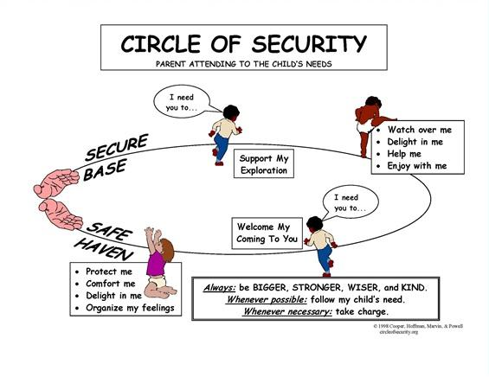
Først og fremst er tilvenning i barnehagen i like stor grad en tilknytningsperiode; barnet deres skal bli trygg på de voksne på avdelingen, på de andre barna og omgivelsene de kommer til å møte hver dag i barnehagen. Tilvenningen omhandler i større grad å bli vant til hverdagen og rutinene de tar del i og opplever på avdelingen.

6.2 Levering/henting
Når barnet blir levert i barnehagen er det barnet som er i fokus. Vår erfaring er at det ofte er bedre å gjøre leveringen kort som mulig, spesielt for barn som blir triste, da forlengelse av leveringstiden ofte øker separasjonsangsten til barnet. Om det er noen spesielle beskjeder kan dette tas ved første mulighet.
Vi tar oss gjerne tid til en prat når det er rom for det, ved hentesituasjon eller dersom det er avtalt på forhånd. Så fort foresatte har ankommet barnehagen for henting og fått kontakt med barnet, er det dere som har ansvaret for barnet. Dette gjelder også ved de ulike foreldretreffene vi har i løpet av året. Husk på at porten kun skal åpnes og lukkes av voksne.

6.3 Rutiner ved levering
Barnehagen er en pedagogisk institusjon, vi vil helst at barna er levert innen kl. 09:30 ettersom de planlagte aktivitetene starter da. Sammen med barnet:
- Henger dere klær på garderobeplassen
- Tar på tøfler
- Vasker hender
- Legger matboksen og drikkeflaske på tralla
Når du leverer barnet i barnehagen er det du som har ansvar for barnet helt til du har overlevert barnet til en voksen, eller inn i lek og sagt tydelig hei til personalet og farvel til barnet. Det er viktig at barnet har fått med seg at du/dere har forlatt barnehagen. Gjør gjerne en avtale med barnehagen om å få tilbakemelding dersom leveringssituasjonen har opplevdes vanskelig.

6.4 Rutiner ved henting
Vi ber dere også respektere de ansattes arbeidstid og hente i god tid før barnehagens stengetid (kl.17:00). Har dere barn som bruker lang tid på å avslutte barnehagehverdagen, ta dette med i betraktning. I henhold til vedtektene minner vi om at for sent henting av barn faktureres med 500,- per påbegynte halvtime. Viktig å huske på ved henting:
- Sjekke skiftetøy og bleier
- Ta med vått tøy hjem (også votter, luer)
- Sette på plass innesko

6.5 KidPlan
Vi bruker KidPlan som kommunikasjonsplattform. Her legger foresatte skal legge inn informasjon om barnet. Dette gjelder dersom barnet skal ha fri, er sykt eller det skulle være noe annet. Er det noe som haster, skal det ringes direkte til avdelingen. Det er viktig at dere fyller ut samtykkeskjema som ligger der. Legg inn planlagt fri selv om det er langt frem i tid. Dette hjelper oss å planlegge hverdagen.

6.6 Foreldresamtaler
To ganger i året har vi foreldresamtaler, disse er obligatoriske. I tillegg tilbys en oppstartsamtale for nye foresatte, kort tid etter at barnet har begynt i barnehagen. Skulle det være noe du ønsker å ta en prat med barnehagen om utenom oppsatte tider, er det selvsagt rom for dette.

6.7 Styret
Styret består av en styreleder og fire representanter. Styret er det ledende organet i barnehagen. Les mer om styret og dets mandat i barnehagens vedtekter.

6.8 Samarbeidsutvalget (SU)
S.U. består av to foreldrerepresentanter og styrer fra barnehagen. Les mer i barnehagens vedtekter. S.U. skal være et bindeledd mellom foreldre (som består av hele foreldregruppen) og barnehagen. S.U. skal bistå i saker der foresatt eller personal anser det som nødvendig å involvere et samarbeidsorgan. S.U. har ansvar for organisering av barnehagens dugnader, godkjenning av årsplan og barnas sommerfest.
6.9 Dugnader:
For at barnehagen skal være et godt sted for liten og stor, er vi helt avhengig av at dere foreldre stiller opp på dugnad .Gjennom et barnehageår plikter foreldre/foresatte som ikke har verv i styret eller i su å delta på 4 timers dugnad høst og 4 timer vår. Om man ikke kan delta på oppsatt datoer blir man satt til andreoppgaver. Om det ikke gjennomføres betales det inn 2000 kr pr.dugnad man ikke gjennomfører. Se vedtekter.

7.0 Barns sykdom:
Å være en del av et fellesskap i en barnehage, skole, idrettslag eller en arbeidsplass innebærer å måtte innrette seg etter felles retningslinjer. I en barnehage vil det være perioder med mye sykdom både blant barna og de ansatte. Det er derfor viktig at alle tar hensyn til hverandre og holder barnet hjemme om allmenntilstanden tilsier det. Vi følger Folkehelseinstituttets retningslinjer for når barn bør holdes hjemme fa barnehagen. Det er svært viktig at disse retningslinjene overholdes, da smitte i barnehagen er en stor utfordring. Vi oppfordrer til et tett samarbeid når det kommer til dette punktet. Vi ringer dersom vi er usikre på barnets allmenntilstand og ønsker å diskutere med dere. Det må også tas med i betraktning at et barn som har vært syk ofte har redusert almenntilstand i etterkant av sykdom, grunnet redusert matinntak og dårligere søvnkvalitet. Den generelle regelen er at barn som er syke med feber ol. holdes hjemme i minst 24 timer etter at de er frie for symptomer. Karantenetiden for barn som har hatt oppkast eller diaré er derimot 48 timer etter siste symptom grunnet stor smittefare. Når det kommer til smittevern i barnehagen må vi tenke på det store bildet. Det er 29 barn og 8 voksne som står i fare for å bli syk dersom man ikke overholder retningslinjene. Vi minner om at hver foresatt har krav på 10 dagers velferdspermisjon ved eget barns sykdom. Dette øker til 15 dager når man har 3 eller flere barn. Er man enslig forsørger har man krav på det dobbelte. Ved kronisk syke barn har man også muligheter til å utvide denne ordningen. Se følgende nettside for retningslinjer for når barnet bør holdes hjemme fra barnehagen. https://www.fhi.no/sv/barnehage/nar-ma-barnet-vare-hjemme-fra-barne/

8.0 Mat i barnehagen:
Vi benytter oss i barnehagen av et cateringselskap som heter «Barnehagematen» 4 dager i uken. Måltidet spiser vi på formiddagen eller ettermiddagen. Lunsjen er varm og er et næringsrikt måltid basert på gode råvarer og barnas behov. Vi serverer også frukt og grønsaker på daglig basis.
Til det andre måltidet hvor det ikke serveres catering spiser vi matpakker. Barnehagen fokuserer på et sunt kosthold og derfor ønsker vi at det sendes med mat med lavt sukkerinnhold. På turdager oppfordrer vi foreldrene til å ta med god turmat/drikke som kan nytes på turen.
En dag i uken legger vi til rette for smøremåltid eller barna lager mat med en ansatt. På fredager rullerer barna i grupper der de er med på kjøkkenet og hjelper til. Dette er en god finmotorisk aktivitet og bidrar til matglede.

9.0 Bursdagsfeiring og arrangementer i barnehagen:
Vi er ingen sukkerfri barnehage, men ved bursdagsfeiring i barnehagen eller hjemme besøk i barnehagens åpningstid serveres kun ett søtt alternativ som for eksempel is eller kake. Ved enkelte arrangementer (nissefest, påskeegg jakt) i barnehagen får barna en liten pose med som kan inneholde liten sjokolade, rosiner og kjeks.

Når barnet har bursdag lager barnehagen bursdagskrone og har egen bursdagssamling for barnet. Foresatte bringer noe godt å spise med til barnets avdeling. Dette pleier vi å servere direkte etter lunsj eller etter matpakkemåltidet kl 14.30.
Noen ganger blir vi også invitert til bursdag i barnehagens åpningstid, da kommer vi på besøk mellom 11-13. Om dere ikke ønsker å ha det hjemme er parken et godt alternativ.
Om dere skal ha privat bursdagsfeiring som foregår utenom barnehagens åpningstid, oppfordrer vi til å invitere på følgende måte slik at alle blir inkludert.
Inviter:
- Rene aldersgrupper
- 2018 og 2019 sammen
- 2019 – 2020 og 2021 sammen
- Eller hele avdelingen.
Gaver ved feiring i barnehagens åpningstid:
Alle kjøper inn en gave som vi ansatte deler ut når det er bursdagsfeiring her i barnehagen eller på besøk hjemme hos barnet.
Kjøp inn en gave til alder, kjønn på det barnet du selv har og merk pakken med innhold slik at vi kan dele den ut til det barnet gaven passer best til. Maks pris 100 kr.

